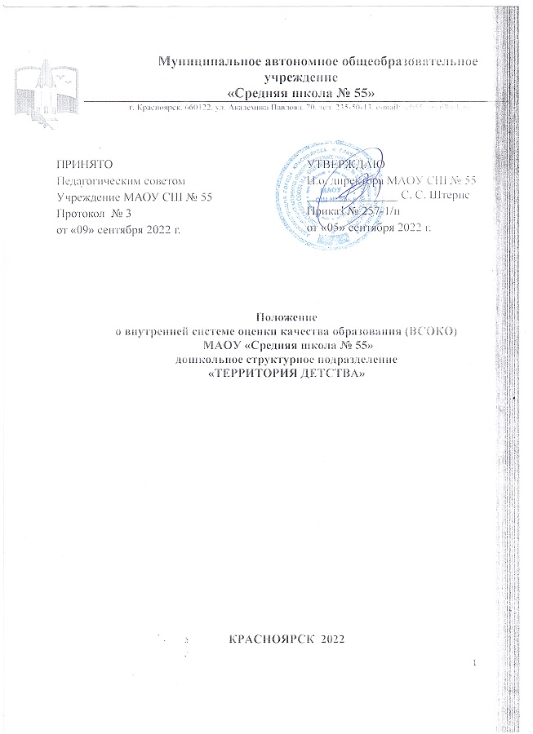

# I. ОБЩИЕ ПОЛОЖЕНИЯ.

* 1. Настоящее Положение о внутренней системе оценки качества образования (далее – Положение) определяет цели, задачи, принципы внутренней системы оценки качества образования, ее организационную и функциональную структуру Муниципальное автономное общеобразовательное учреждение «Средняя школа № 55 имени Героя Советского Союза М.А. Юшкова» (далее – МАОУ СШ № 55).
  2. Настоящее Положение разработано в соответствии с Федеральным законом от 29 декабря 2012 г. № 273-ФЗ «Об образовании в Российской Федерации»; приказом Минобрнауки России от 17 октября 2013 г. № 1155 «Об утверждении федерального государственного образовательного стандарта дошкольного образования»; постановлением Правительства Российской Федерации от 5 августа 2013 г. № 662 «Об осуществлении мониторинга системы образования»; Уставом МАОУ СШ № 55.
  3. Внутренняя система оценки качества образования (далее – ВСОКО) – основной источник информации для получения оценки и анализа качества осуществления образовательной деятельности в соответствии с законодательством РФ в области образования и создания условий для реализации образовательных программ МАОУ СШ № 55, на основе которого принимаются управленческие решения или проводится корректировка принятых ранее решений.
  4. Под ВСОКО понимается:
* деятельность по информационному обеспечению управления МБДОУ, основанном на систематическом анализе качества осуществления образовательной деятельности в МАОУ СШ № 55, его ресурсного обеспечения и результатов.
* проведение комплекса процедур (контроль, наблюдение, обследование, изучение, анализ), направленных на установление уровня соответствия или несоответствия требованиям действующего законодательства РФ в части обеспечения качества образования.
  1. В настоящем Положение используются следующие термины:

Качество образования – комплексная характеристика образования, выражающая степень его соответствия требованиям действующего законодательства РФ в части обеспечения государственных гарантий на основе единства образовательных требований к условиям реализации образовательных программ дошкольного образования.

Оценка качества образования – процесс, в результате которого определяется степень соответствии измеряемых образовательных результатов, условий их обеспечения зафиксированной в нормативных документах системе требований к качеству образования.

Внутренняя система оценки качества образования – целостная система диагностических и оценочных процедур, реализуемых в МАОУ СШ № 55.

Критерий – признак, на основании которого производится оценка, классификация оцениваемого объекта.

Мониторинг в системе образования – комплексное отслеживание процессов, определяющих количественно-качественные изменения качества образования, результатом которого является установление степени соответствия измеряемых образовательных результатов, условий их достижения и обеспечения общепризнанной, зафиксированной в нормативных документах и локальных актах системе государственно-общественных требований к качеству образования, а также личностным ожиданиям участников образовательного процесса.

Измерение – метод регистрации состояния качества образования, а также оценка уровня образовательных достижений, которые имеют стандартизированную форму и содержание которых соответствует реализуемым образовательным программам.

* 1. В качестве источников данных для оценки качества образования используются:
* анализ результатов внутреннего контроля образовательной деятельности;
* результаты социологического анкетирования участников образовательных отношений;
* аналитические отчеты педагогов МАОУ СШ № 55 (об итогах реализации образовательных программ, созданных условиях для качественной реализации образовательных программ);
* результаты наблюдений организованной деятельности, мероприятий, организуемых педагогами МАОУ СШ № 55.
  1. Положение распространяется на всех сотрудников ДОУ, осуществляющих профессиональную деятельность в соответствии с трудовыми договорами, в том числе на сотрудников, работающих по совместительству.
  2. Настоящее Положение, все дополнения и изменения к нему рассматриваются и принимаются Педагогическим советом МАОУ СШ № 55, утверждаются приказом заведующего МАОУ СШ № 55.
  3. Срок действия данного положения не ограничен. Положение действует до принятия нового.

# ЦЕЛИ, ЗАДАЧИ, ПРИНЦИПЫ ВСОКО:

* 1. Цель ВСОКО – установление соответствия качества дошкольного образования в МАОУ СШ № 55 действующему законодательству РФ в сфере образования.
  2. Задачи ВСОКО:
* получить объективную информацию о функционировании и развитии образовательного процесса в ДОУ, тенденциях его изменения и причинах, оказывающих влияние на динамику качества образования;
* предоставить всем участникам образовательных отношений и общественности достоверную информацию о качестве образования;
* сформировать механизм единой системы сбора, обработки и хранения информации о состоянии качества образования в МАОУ СШ № 55;
* отслеживать и систематизировать состояние системы образования в МАОУ СШ № 55 для принятия обоснованных и своевременных управленческих решений, направленных на повышение качества дошкольного образования.
  1. Основными принципами ВСОКО являются:
     + принцип объективности, достоверности, полноты и системности информации о качестве образования;
     + принцип открытости, прозрачности процедур оценки качества образования; преемственности в образовательной политике, интеграции в общероссийскую систему оценки качества образования;
     + принцип доступности информации о состоянии и качестве образования для участников образовательных отношений;
     + принцип оптимальности использования источников первичных данных для определения показателей качества и эффективности образования (с учетом возможности их многократного использования);
* принцип инструментальности и технологичности используемых показателей (с учетом существующих возможностей сбора данных, методик измерений, анализа и интерпретации данных, подготовленности участников образовательных отношений к их восприятию);
* принцип взаимного дополнения оценочных процедур, установление между ними взаимосвязей и взаимозависимостей;
* принцип соблюдения морально-этических норм при проведении процедур оценки качества образования в МАОУ СШ № 55.

# ОРГАНИЗАЦИОННАЯ И ФУНКЦИОНАЛЬНАЯ СТРУКТУРА

**ВСОКО.**

* 1. Организационная структура МАОУ СШ № 55, которая занимается внутренней оценкой качества образования и интерпретацией полученных результатов, включает в себя: администрацию МАОУ СШ № 55, рабочую группу по сбору, обработке полученной информации в МБДОУ.
  2. Администрация МАОУ СШ № 55:
* формирует блок локальных актов, которые регулируют функционирование ВСОКО в МАОУ СШ № 55, утверждает их приказом заведующего МАОУ СШ № 55 и контролирует их исполнение;
* обеспечивает в соответствии с образовательными программами проведение мониторинговых, социологических и статистических процедур по вопросам качества образования;
* организует сбор, обработку, хранение и предоставление информации о состоянии качества образования на уровне МАОУ СШ № 55;
* формирует информационно-аналитические материалы по результатам оценки качества образования в МАОУ СШ № 55;
* принимает управленческие решения по повышению качества образования на основе анализа результатов, полученных в процессе оценки, реализации ВСОКО.
  1. Педагогический совет:
* заслушивает информационно-аналитические материалы по результатам оценки качества образования в МАОУ СШ № 55;
* принимает решения по повышению качества образования на основе анализа результатов, полученных в процессе оценки качества.
  1. Рабочая группа МАОУ СШ № 55:
     1. В состав рабочей группы избираются по рекомендациям коллегиальных органов наиболее компетентные работники.
     2. Функции рабочей группы:
* осуществляет сбор и обработку полученной информации о состоянии качества образования в МАОУ СШ № 55 через использование следующих процедур: наблюдение в группах, анализ документации и анализ состояния развивающей предметно-пространственной среды и заносит результаты в экспертный лист.
* участвует в разработке системы измерений показателей, характеризующих состояние и динамику качества образования в МАОУ СШ № 55.
  + 1. Содержание деятельности рабочей группы определяется целями, задачами, принципами настоящего Положения и закрепляется приказом заведующего МАОУ СШ № 55 и планом-графиком экспертизы.
    2. Срок действия группы определяется содержанием плана-графика.

3.4.5. Рабочая группа прекращает функционирование после отчета об итогах результатов своей деятельности.

* 1. Периодичность проведения ВСОКО - 1 раз в год (апрель-май).

# РЕАЛИЗАЦИЯ ВСОКО.

* 1. В основе процедуры ВСОКО лежат показатели, характеризующие качество дошкольного образования и шкалы МКДО, разработанные Национальным институтом качества образования. Система включает показатели, связанные с реализацией образовательной деятельности и оказания услуг по присмотру и уходу за воспитанниками МАОУ СШ № 55.
  2. Показатели, характеризующие качество дошкольного образования:
* показатели качества для групп МАОУ СШ № 55;
* показатели качества для МАОУ СШ № 55 в целом;
  1. Области качества:
* образовательные ориентиры;
* образовательная программа;
* содержание образовательной деятельности;
* образовательный процесс;
* образовательные условия;
* условия получения дошкольного образования детьми с ОВЗ;
* взаимодействие с родителями;
* здоровье, безопасность и повседневный уход;
* управление и развитие.
  1. Показатели качества для групп МАОУ СШ № 55:
     1. В области качества «Образовательные ориентиры» показателями качества являются:
* принципы образовательной деятельности;
* понимание ребенка. Наблюдение и документирование процессов развития;
* понимание качества образовательной деятельности.
  + 1. В области качества «Образовательная программа» показателями качества являются:
* образовательная программа дошкольного образования;
* адаптированная основная образовательная программа дошкольного образования детей с тяжелыми нарушениями речи;
* адаптированные образовательные программы детей с ОВЗ.
  + 1. В области качества «Содержание образовательной деятельности» показателями качества являются:
* социально-коммуникативное развитие (эмоциональное развитие; социальное развитие; коммуникативные способности и активности; безопасное поведение);
* познавательное развитие (познавательные интересы, любознательность и мотивация; познавательные способности и познавательная активность; воображение и творческая активность; математические представления; представления об окружающем мире: природа, экология, техника; представления об окружающем мире: общество и государство, культура и история. Социокультурные нормы, традиции семьи, общества и государства. Представления об отечественных традициях и праздниках. Многообразие стран и народов мира);
* речевое развитие (развитие речевого слуха; обогащение словарного запаса; развитие понимания речи и формирование предпосылок грамотности; культура устной речи и речевая активность; освоением письменной речи; литература и фольклор);
* художественно-эстетическое развитие (эстетическое отношение к окружающему миру; знакомство с миром искусства; изобразительное творчество; художественное конструирование и моделирование; театрально-словесное творчество);
* физическое развитие (здоровый образ жизни; представления о своем теле и физических возможностях, произвольность и координация движений; движение и двигательная активность; подвижные игры, физкультура и спорт).
  + 1. В области качества «Образовательный процесс» показателями качества являются:
* отношения и взаимодействие взрослых с детьми и детей друг с другом, содействие и сотрудничество детей;
* поддержка инициативы детей;
* игра;
* проектно-тематическая деятельность;
* исследовательская деятельность и экспериментирование;
* строительство и конструирование;
* самообслуживание и элементарный бытовой труд;
* использование информационных технологий;
* структурирование образовательного процесса;
* индивидуализация образовательного процесса.
  + 1. В области качества «Образовательные условия» показателями качества являются:
* кадровые условия. Квалификация педагогов и совершенствование педагогической работы (профессиональная квалификация педагогов; профессиональное развитие педагогов; совершенствование педагогической работы);
* материально-техническое обеспечение (предметно-пространственная среда групповых помещений; предметно-пространственная среда на свежем воздухе, доступная воспитанникам групп; предметно-пространственная среда МАОУ СШ № 55, доступная воспитанникам вне группового помещения);
* информационное обеспечение (учебно-методическое обеспечение; библиотечно-информационное обеспечение. Управление знаниями).
  + 1. В области качества «Условия получения дошкольного образования детьми с ОВЗ и инвалидами» показателями качества являются:
* организация образования детей с ОВЗ в группах;
* инклюзия в группе;
* работа с детьми-инвалидами.
  + 1. В области качества «Взаимодействие с родителями» показателями качества являются:
* участие родителей в образовательной деятельности;
* удовлетворенность родителей;
* индивидуальная поддержка развития детей в семье.
  + 1. В области качества «Здоровье, безопасность и повседневный уход» показателями качества являются:
* здоровье и повседневный уход (состояние здоровья воспитанников; санитарно-гигиенические условия; гигиена и формирование КГН; усилия по сохранению и укреплению здоровья; отдых, релаксация, сон; организация медицинского обслуживания);
* безопасность (безопасность групповых помещений; безопасность территории для прогулок на свежем воздухе; регулярные действия по обеспечению безопасности в группе).
  + 1. В области качества «Управление и развитие» показателями качества являются:
* планирование и организация работы в группах;
* взаимоотношения и взаимодействие групп;
* мониторинг, измерения, анализ в группах;
* совершенствование образовательной деятельности в группах.
  1. Показатели качества для МАОУ СШ № 55 в целом:
     1. В области качества «Образовательные ориентиры» показателями качества являются:
* принципы образовательной деятельности МАОУ СШ № 55;
* понимание ребенка. Политика, цели и системные решения в МАОУ СШ № 55;
* качество дошкольного образования в МБДОУ. Политика, цели и системные решения МАОУ СШ № 55.
  + 1. В области качества «Образовательные условия» показателями качества являются:
* кадровые условия (кадровое обеспечение. Педагогические работники; организация профессионального развития педагогических работников; совершенствование педагогической работы. Предоставление обратной связи, консультационное и учебно-методическое сопровождение);
* материально-техническое обеспечение (предметно-пространственная среда на свежем воздухе, доступная всем воспитанникам МАОУ СШ № 55 (без учета выделенных групповых пространств); предметно-пространственная среда, доступная всем воспитанникам групп вне групповых помещений);
* информационное обеспечение (учебно-методическое обеспечение; библиотечно-информационное обеспечение; информационные технологии; управление знаниями);
* финансовые условия (финансирование реализации образовательных программ; финансирование услуг по присмотру и уходу).
  + 1. В области качества «Взаимодействие с родителями» показателями качества являются:
* участие родителей в образовательной деятельности МАОУ СШ № 55;
* удовлетворённость родителей МАОУ СШ № 55.
  + 1. В области качества «Здоровье, безопасность и повседневный уход» показателями качества являются:
* здоровье и повседневный уход (организация медицинского обслуживания; другое хозяйственно-бытовое обслуживание);
* безопасность (безопасность внутреннего помещения (внегруппового); безопасность территории для прогулок на свежем воздухе; регулярные действия по обеспечению безопасности в МБДО; контроль за чрезвычайными ситуациями и несчастными случаями).
  + 1. В области качества «Управление и развитие» показателями качества являются:
* документирование образовательной деятельности;
* планирование и управление организационными процессами;
* управление взаимоотношениями МАОУ СШ № 55 с партнерами и другими заинтересованными лицами;
* управление персоналом;
  1. Процедура проведения ВСОКО предполагает следующий алгоритм действий:
* сбор информации путем анкетирования участников образовательных отношений; структурированного наблюдения за реализацией образовательной деятельности в группах МАОУ СШ № 55 с использованием шкал МКДО; изучения документации МАОУ СШ № 55.
* анализ и обработка полученных данных, сопоставление с нормативными показателями;
* рассмотрение полученных результатов на Педагогическом совете МАОУ СШ

№ 55;

* выявление влияющих на качество образования факторов, принятие управленческих решений по устранению отрицательных последствий;
* формулирование основных стратегических направлений развития образовательного процесса на основе анализа полученных данных.

4.4. Результаты оценки оформляются в схемах, графиках, таблицах, диаграммах, отражаются в справочно-аналитических материалах, содержащих констатирующую часть, выводы и конкретные, реально выполнимые рекомендации с указанием сроков исполнения и ответственных исполнителей.

4.7. Результаты анализа данных ВСОКО могут быть использованы для составления ежегодного отчета о результатах самообследования деятельности.

# ПОДВЕДЕНИЕ ИТОГОВ И ОФОРМЛЕНИЕ РЕЗУЛЬТАТОВ ВСОКО.

* + - 1. Формой отчета является аналитическая справка, которая предоставляется не позднее 7 дней с момента завершения ВСОКО.
      2. По итогам ВСОКО проводятся заседания педагогического совета МАОУ СШ № 55, производственные собрания, административные и педагогические совещания.
      3. Придание гласности и открытости результатам оценки качества образования осуществляется путем предоставления информации участникам образовательных отношений, в том числе посредством размещения отчета о результатах ВСОКО на официальном сайте МАОУ СШ № 55.

# ОТВЕТСТВЕННОСТЬ.

* 1. Лица, осуществляющие оценку качества образования МАОУ СШ № 55 несут ответственность за достоверность излагаемых фактов, представляемых в справках по итогам оценки.
  2. Заведующий МАОУ СШ № 55 несет ответственность за предоставление информации об уровне качества образования Учредителю и размещение на сайте МАОУ СШ № 55.

# ДЕЛОПРОИЗВОДСТВО.

* 1. Заседания рабочей группы оформляются протоколом.
  2. Протоколы подписываются председателем и секретарем рабочей группы.
  3. Результаты ВСОКО (информационно-аналитические справки, таблицы, диаграммы и т.д.) оформляются на бумажных и электронных носителях и хранятся в течение трех лет.

7.2. По истечении срока хранения документация по результатам ВСОКО передается в архив МБДОУ.